# 分数倍抽取系统设计

**姓名：FRJ**

**学号：2022xxx**

## 研究背景与项目动态

在数字通信和数字化雷达等数字无线电系统中，多速率信号处理技术是核心组成部分。该技术能够实现信号的采样率变换，从而满足不同系统对信号处理速度和精度的需求。本项目旨在设计一个分数倍抽取系统，将采样率为15MHz的输入信号变换为0.6倍的采样率，即9MHz。这一过程涉及到数字滤波器的设计，特别是FIR（有限冲激响应）数字滤波器，以实现精确的采样率变换。

当前，数字信号处理领域中，FIR滤波器因其线性相位特性和稳定性而被广泛研究和应用。研究动态主要集中在提高滤波器设计效率、降低资源消耗以及优化滤波器性能。此外，最优化方法和新型滤波器结构的研究也在不断推进，以适应更复杂的信号处理需求。

## 设计思路

要实现对采样率为15 MHz的输入信号进行 0.6 倍采样率变换，我们采用**先插值后抽取** 的结构，并设计**FIR数字滤波器**完成采样率变换。使用插值滤波器将信号从低采样率插值到高采样率率。为了防止频谱混叠，需要在抽取前进行滤波，保证信号频谱不发生失真。抽取前的滤波器为内插滤波器与抽取滤波器的级联低通滤波器。

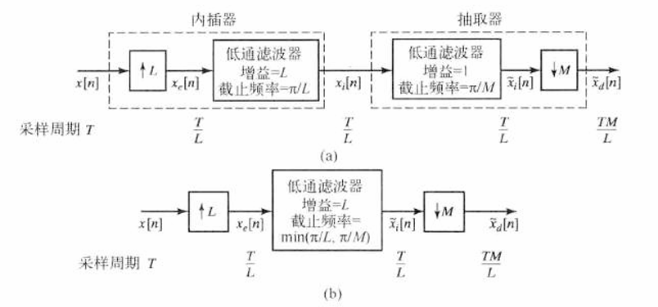

插值和抽取：

**插值**：将信号采样率从 15 MHz 增加到 45MHz（插值因子为3）。

**抽取**：将信号采样率从 45 MHz 降到 9 MHz（抽取因子为5）

将滤波器的截止频率设置为4.5 MHz（pi/5）

**通过MATLAB内置upsample函数实现插值和downsample函数抽取**

使用**窗函数法**和 **Parks-McClellan 最优化法**进行滤波器设计：

1. **窗函数法：**

使用hann窗blackman窗和kaizer窗进行比较，在matlab中有内置的窗函数滤波器函数，也可以使用filterdesign工具设计生成代码

1. **Parks-McClellan 最优化滤波器：**

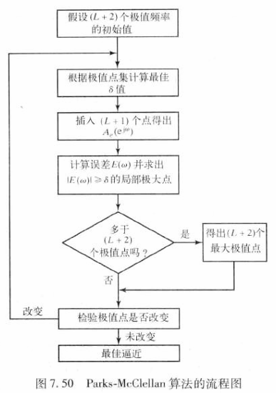采用 Parks-McClellan 算法来优化滤波器设计。这是一种基于最小化最大误差准则的滤波器设计方法，能够得到更好的滤波器性能，尤其是在带通滤波器设计时。与窗函数法相比，Parks-McClellan 算法可以更精确地控制频带内外的滤波器响应，从而提高滤波器的性能。在本次设计中可以直接使用firpmord函数估计阶数，从而直接使用firpm函数设计滤波器。

## 使用MATLAB代码实现FIR滤波器设计与采样率变换的仿真过程

### FIR滤波器设计

#### 窗函数

使用MATLAB内**滤波器设计工具**进行窗函数设计，输入预先设置好的参数，设计好后保存至fda文件中，直接生成各自的滤波器函数文件，如下图：

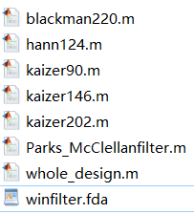

##### Hann窗和Blackman窗

1. **汉宁窗（Hann）**：汉宁窗是一个升余弦窗，它通过在时域内对信号进行平滑处理来减少频域的旁瓣。汉宁窗的主瓣宽度较窄，旁瓣衰减较好，通常旁瓣峰值衰减为31dB，使得它在频率分辨率和泄露控制之间取得了良好的平衡。
2. **布莱克曼窗（Blackman）**：布莱克曼窗在汉宁窗的基础上增加了升余弦的二次谐波分量，以进一步减少旁瓣。布莱克曼窗的旁瓣衰减比汉宁窗更好，通常旁瓣峰值衰减为57dB，但主瓣宽度较宽，这使得它在阻带衰减要求较高的应用中表现更好

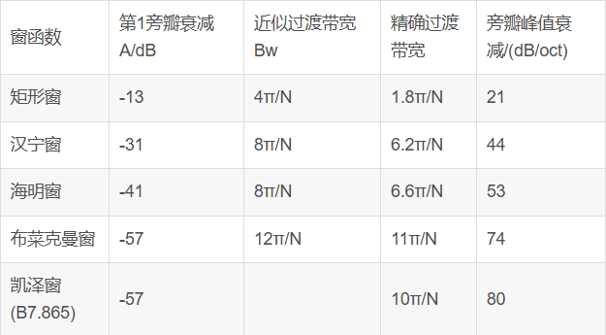

设置通带截止频率为pi/5，阻带截止频率为pi/4，通过上表中的精准过度带宽算出hann窗阶数为124，blackman窗阶数为220（均为一型滤波器，阶数为偶数）

##### Kaiser窗

凯泽窗通过调节参数β，可以在主瓣宽度和旁瓣衰减之间进行权衡，适应不同的信号处理需求具有较为平坦的频率响应曲线，可以在一定程度上减少频谱泄露问题，与其他窗函数相比，凯泽窗在信号的两端边界效应较小

对于给定的阻带衰减，凯泽窗具有最陡的过渡带，意味着它在频域上具有可控的副瓣衰减，并且具有较好的边界符合性

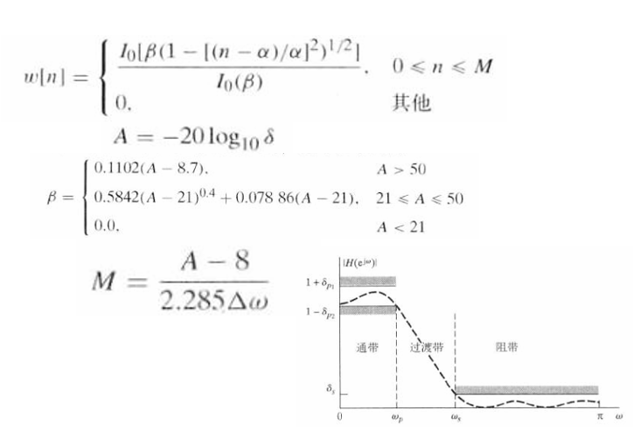

通过上图中的各个参数计算方式，选择不同的通带最大幅度δ

通过计算得不同β下Kaiser窗的阶数分别为：

**δ=0.01 ，β=3.339532： M=90；**

**δ=0.001 ，β=5.65326： M=146；**

**δ =0.0001 ，β=7.85726： M=202；**

这也是文件命名方式原因

#### Parks-McClellan方法设计滤波器

利用firpmord函数根据输入的参数计算滤波器参数，根据设计好的阶数使用firpm函数进行设计后生成滤波器对象，整个滤波器参数及设计过程放在文件Parks_McClellanfilter.m中封装。

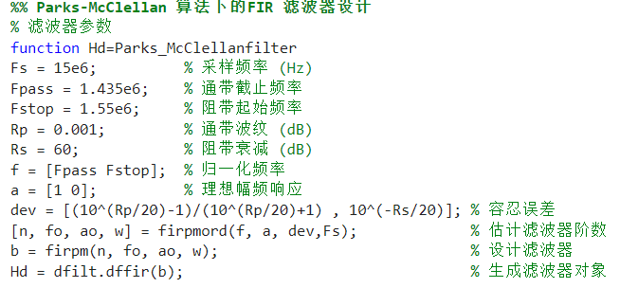

### 仿真过程

#### 时域波形分析

1. **原始连续信号**：原始信号使用如下图一系列等幅度的正弦信号叠加

使用从0.5MHz至7.25MHz的正弦复合信号进行测试，从0.25MHz逐渐增加250KHz直至达到7.25MHz，每个频率分量的幅度均为1

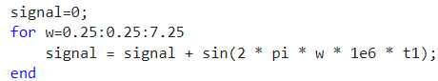

**经过采样后的序列：以采样率15MHz进行采样得到信号序列，如下图，上方为连续信号，下方为采样后的序列**

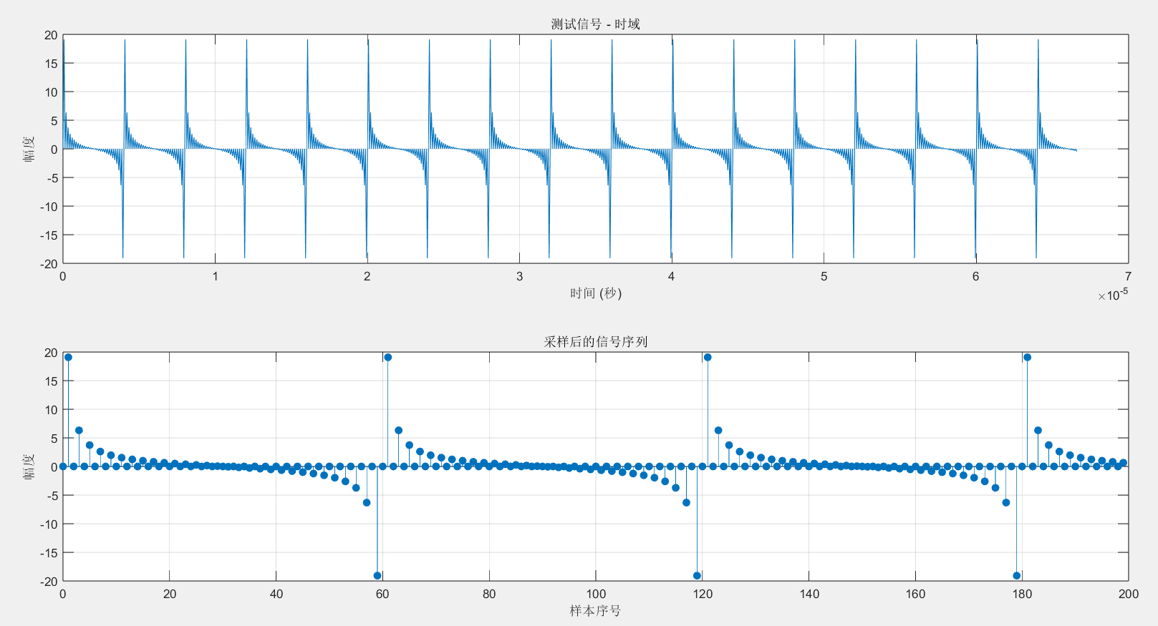

**信号频率分析如下**

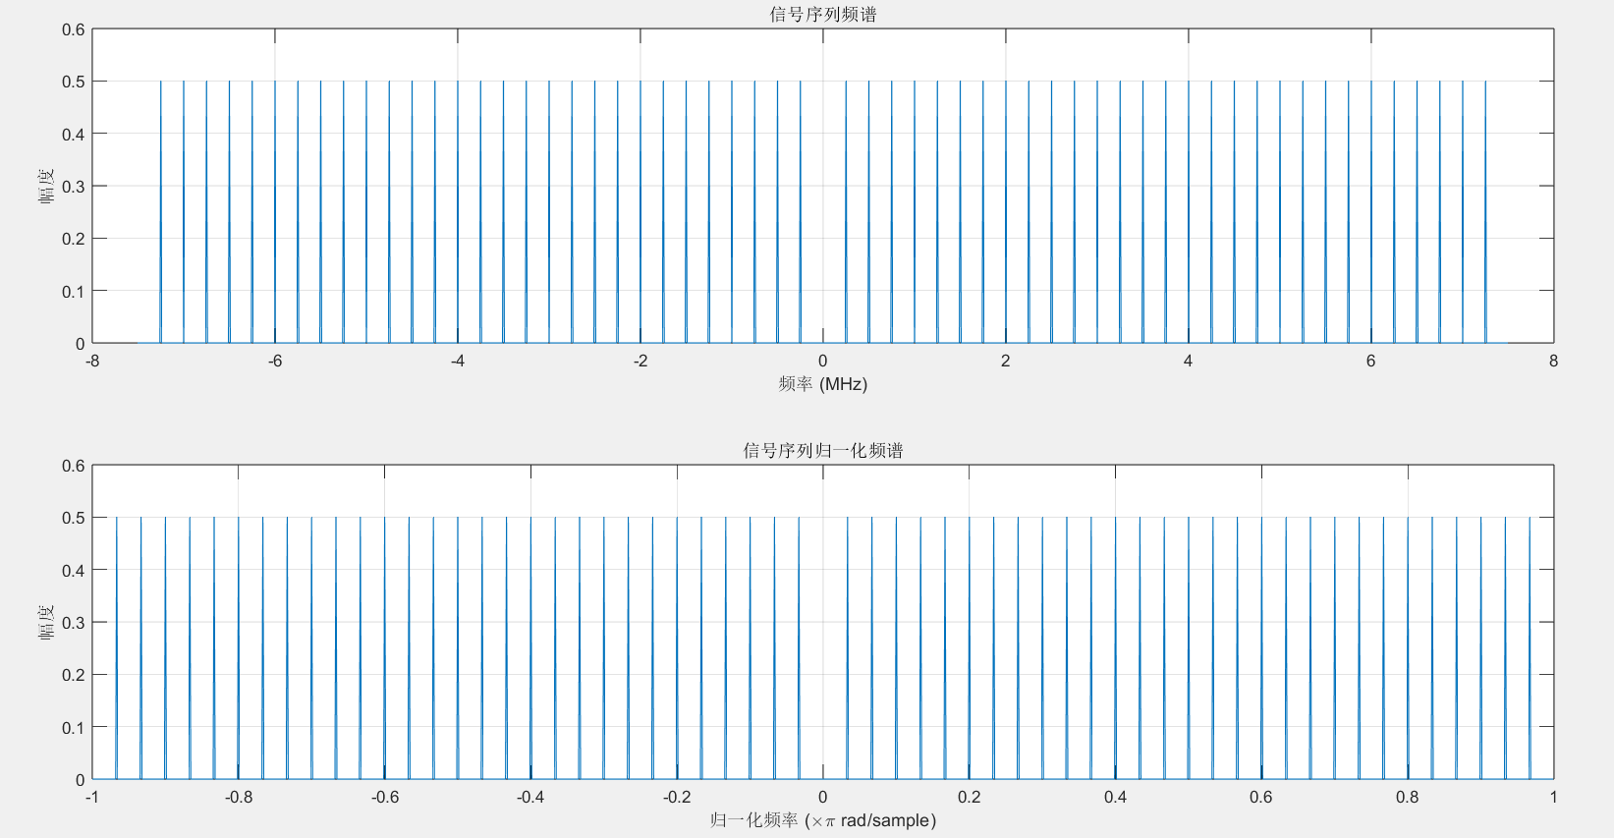

1. **进行插值**：图显示了插值后的信号。插值过程增加了信号的采样率，使得信号的时间轴更加密集，达到了理论上每两个信号之间插入两个0值。

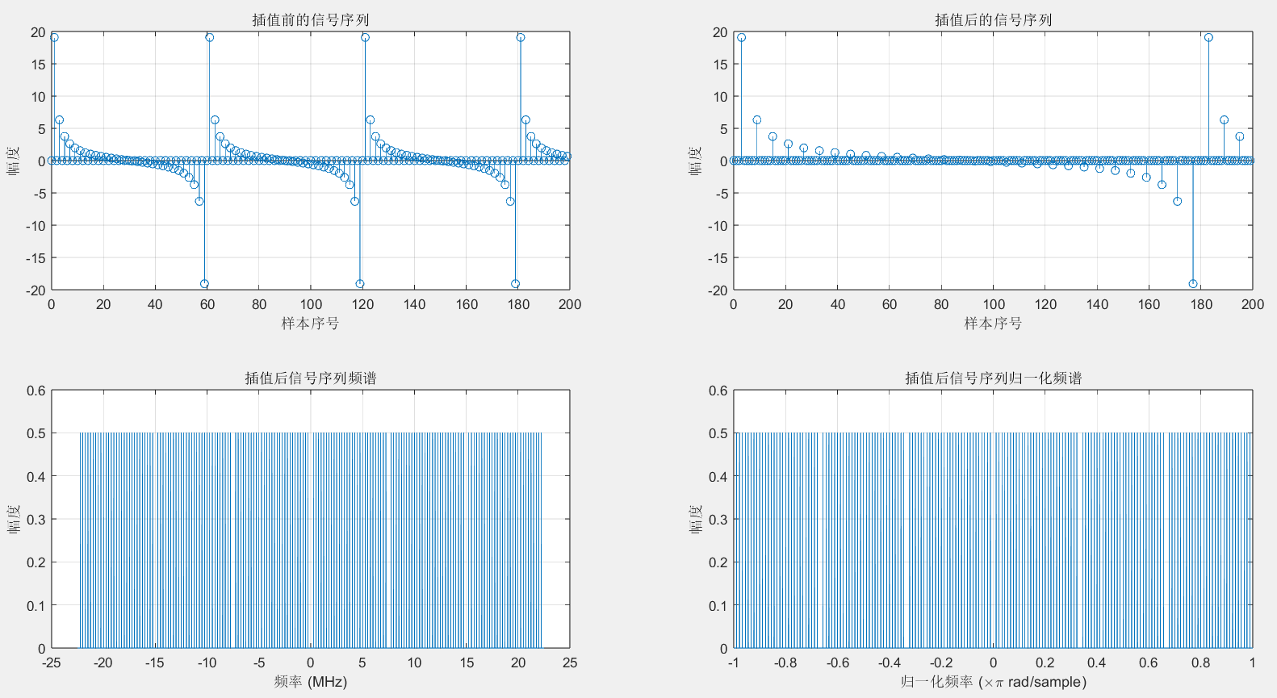

可以看到插值后信号频率周期延拓至3倍，归一化频率缩在轴上缩短为1/3后周期延拓了

1. **使用窗函数进行滤波**

5种窗函数滤波后的图像如下，第1类FIR滤波器的输出会产生延迟 ，由于滤波器阶数不同，会产生（阶数/2）的序列延迟，这段延迟为无效序列，体现在下图的有效信号序列的位置上

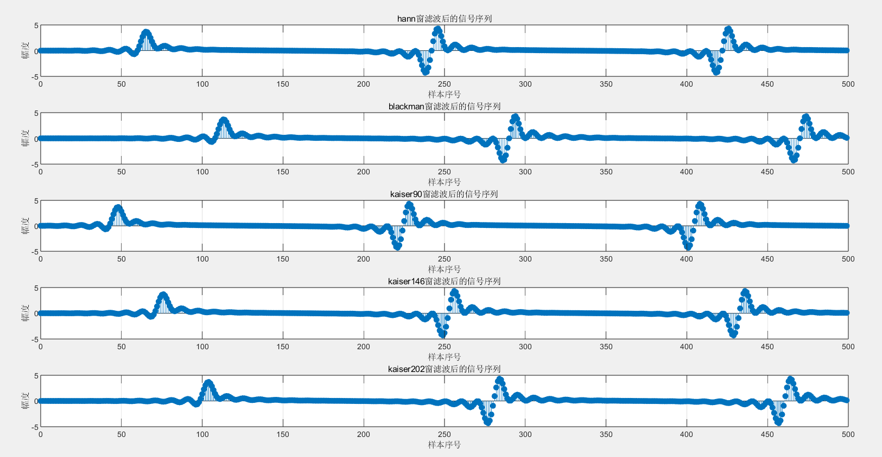

1. **滤波后的信号频谱**

可以看到信号低频大范围都是效果比较好的，但是高频处会有衰减，由于图像排列较小看不太出来高频处幅值变化，且未知重采样最终信号效果如何， 只是展示下滤波后信号频率已经被截断至pi/5处了，还需要进行减采样

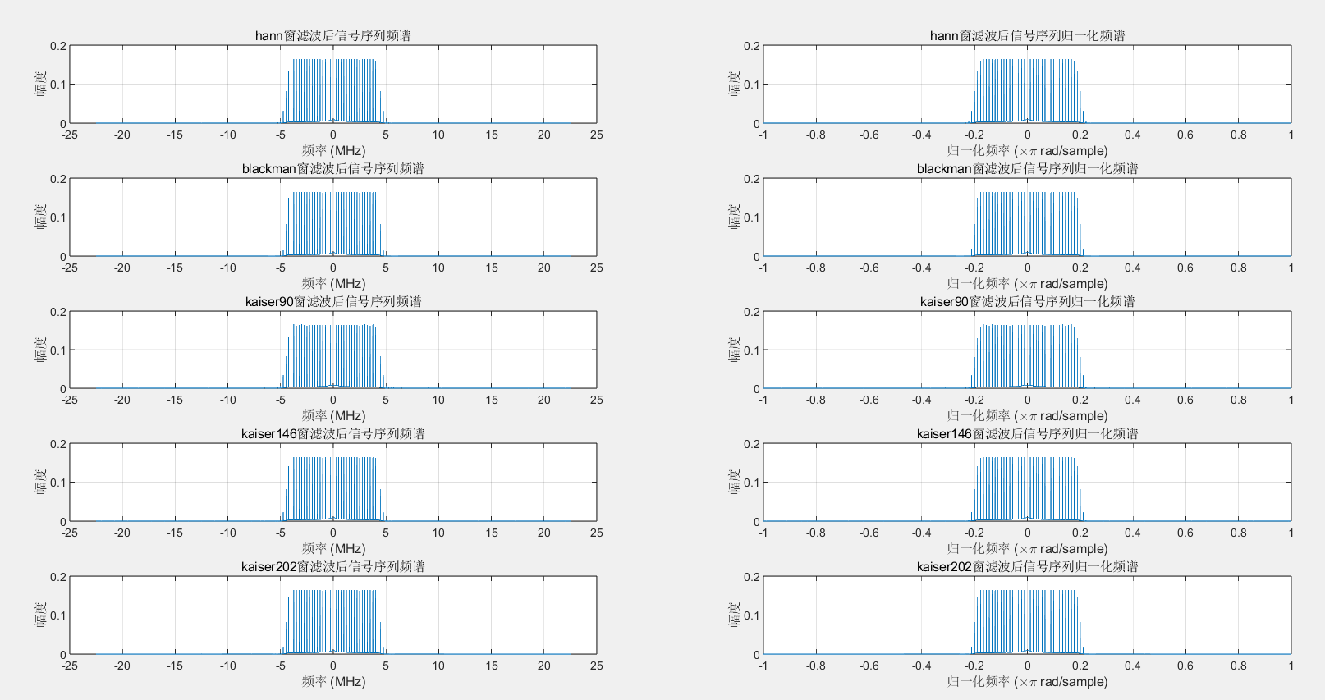

1. **使用downsample函数进行减采样，查看减采样后的序列**

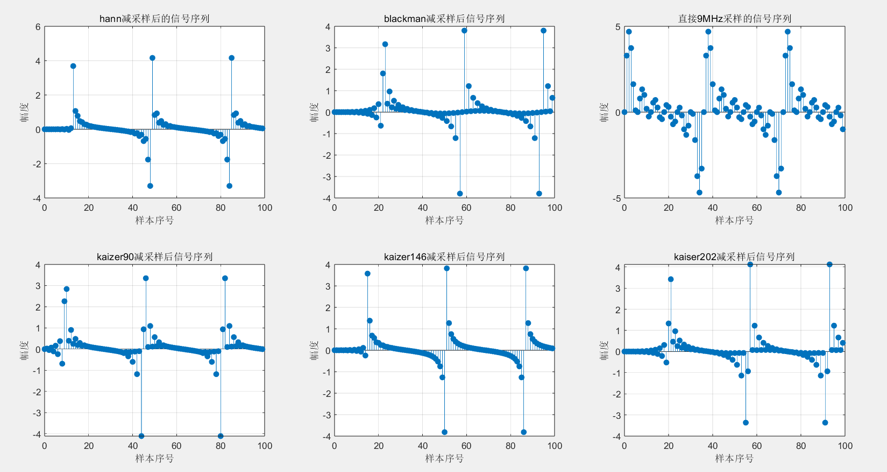

上图显示了经过减采样后的最终信号。将信号的采样率降低到目标采样率，已经改变为9MHz。第一排第三列图像为原信号序列直接经过9MHz重采样后的结果，可以看出信号混叠很严重。其余信号序列，hann窗滤波后和146阶Kaiser窗滤波后的序列则比较均匀，相比于其他采样后的样本没那么大样本的偏差。所以这两种窗的设计性能比较好。

1. **重采样频谱分析**

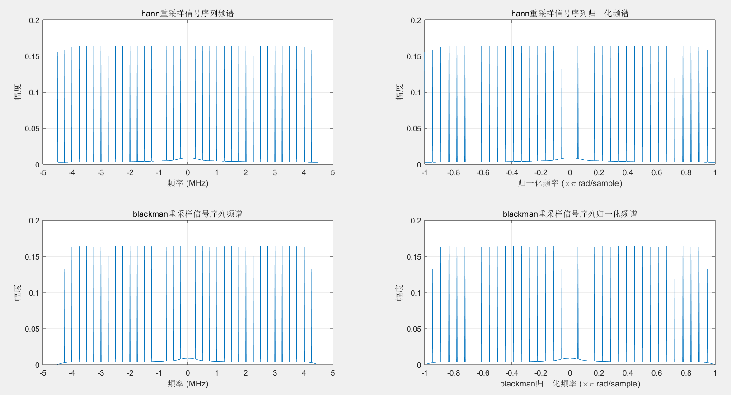

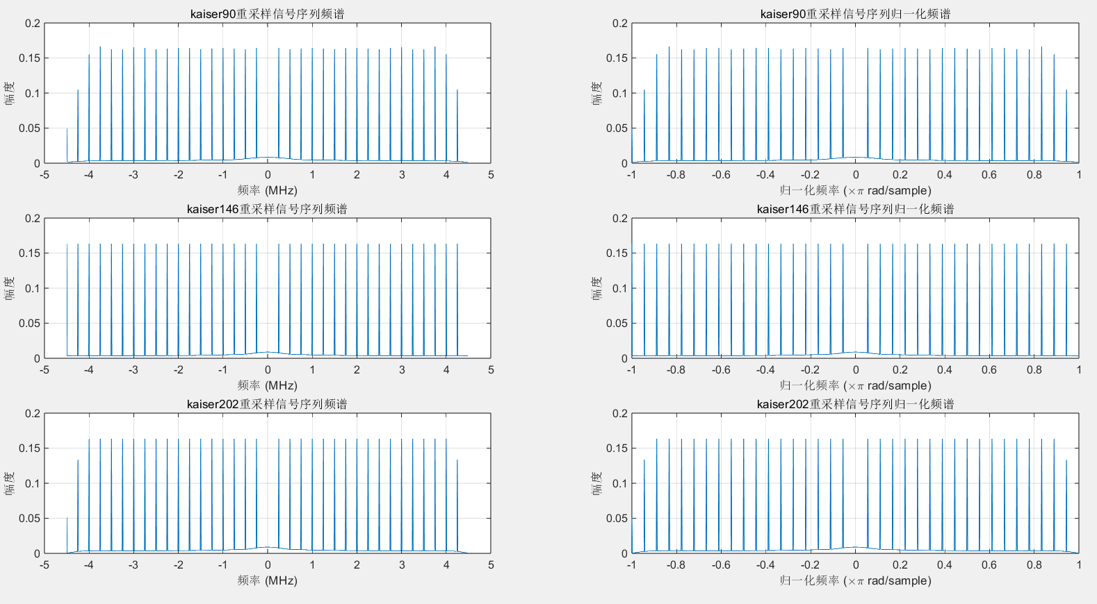

可以看到重采样信号在频谱上的幅值，发现hann窗重采样信号在高频处会有小幅衰减，blackman窗重采样信号有较大幅衰减，Kaiser窗在146阶时不发生衰减也不发生混叠，本次设计中最理想的窗函数，其他阶数Kaiser窗则在高频处出现了较大幅度衰减。频谱分析的结果和时域上序列分析结果相符合。

1. **调整参数将经过插值后的信号由PM算法设计的滤波器滤波，再将滤波后的信号减采样后分析序列和频谱**

在调整滤波器参数时，若取通带波纹设为0.001dB，阻带衰减设为-60dB，通带截止频率为pi/4，阻带截止频率为pi/5，设计的滤波器会使重采样信号频谱产生严重混叠。

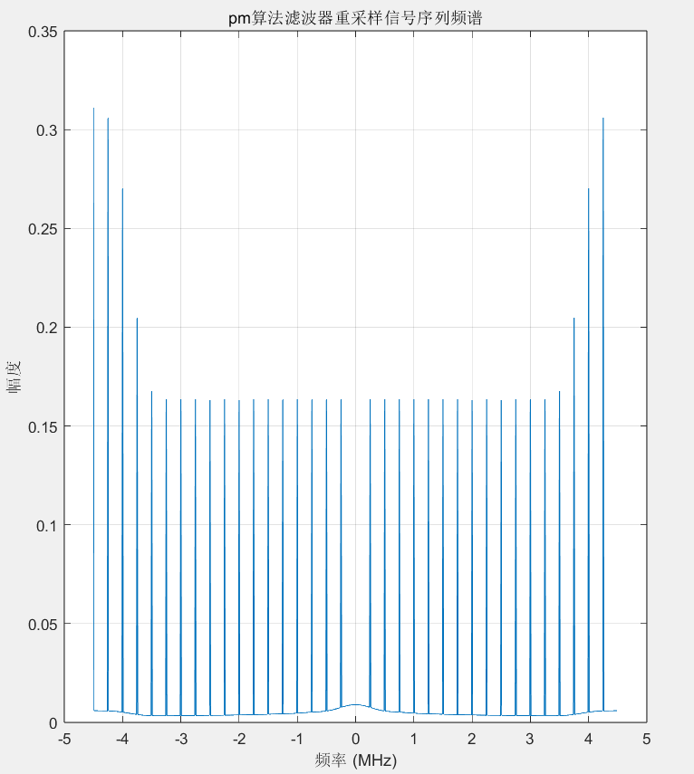

因此需要微调滤波器通带截止频率与阻带截止频率以获得更好效果

调整通带截止频率为1.3MHz，阻带截止频率为1.67MHz，得到重采样后信号序列与频谱结果如下图，只有较小幅混叠，此时滤波器阶数为166阶

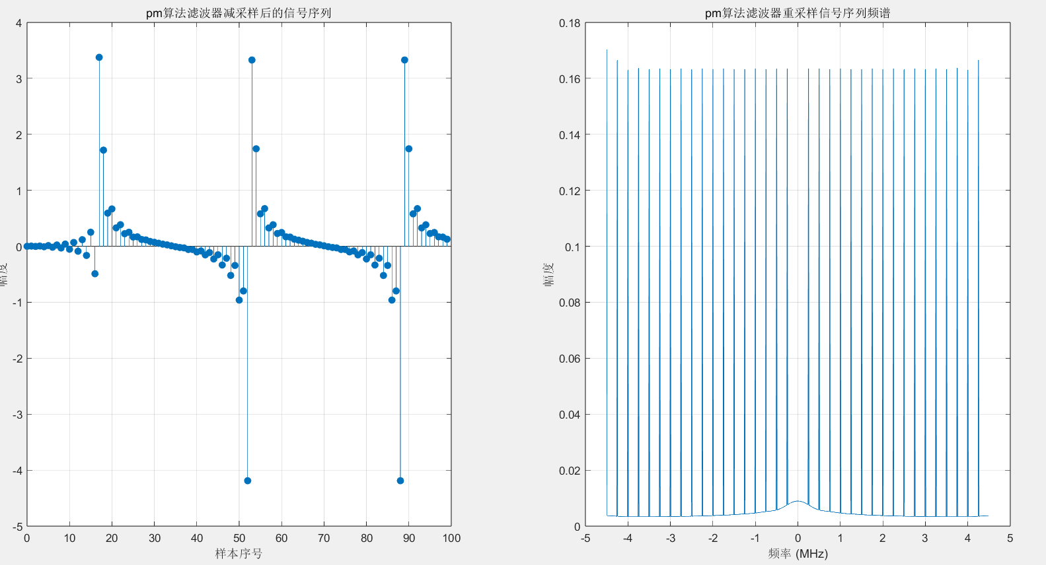

继续调整通带截止频率为1.435MH，阻带截止频率为1.55MHz，得到结果如下，可看到除了负轴的最高频处以外没有衰减发生，此时滤波器阶数为534阶

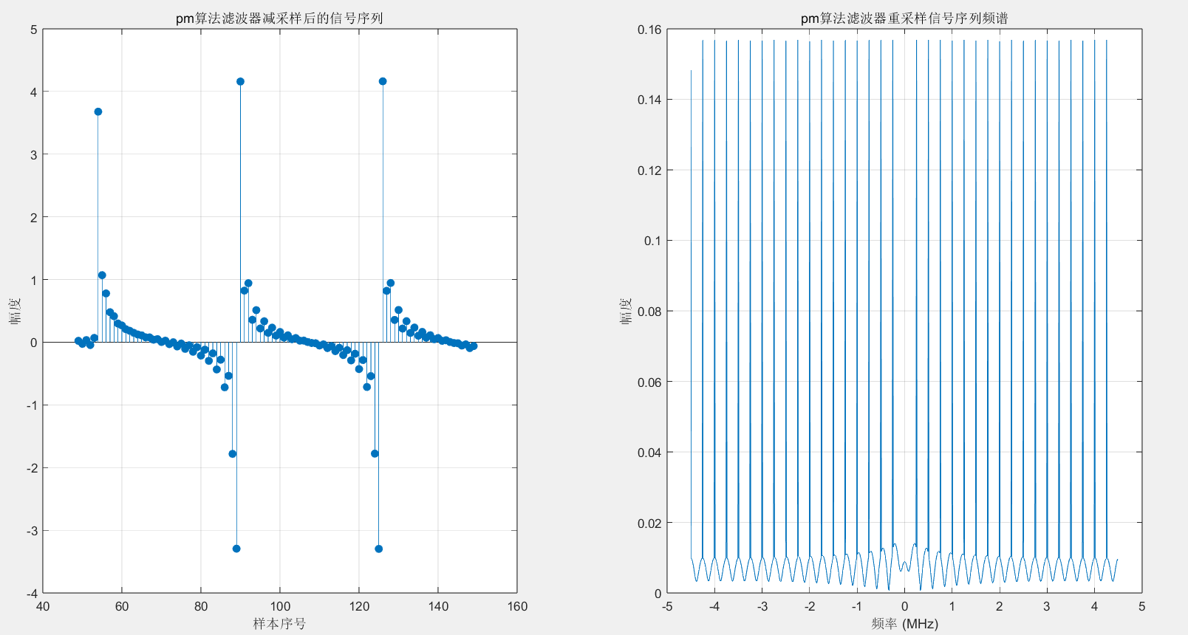

**此种方法适用于对高阶滤波器进行设计**

### Matlab分析性能与资源消耗

#### 滤波器幅值相应和相位相应分析

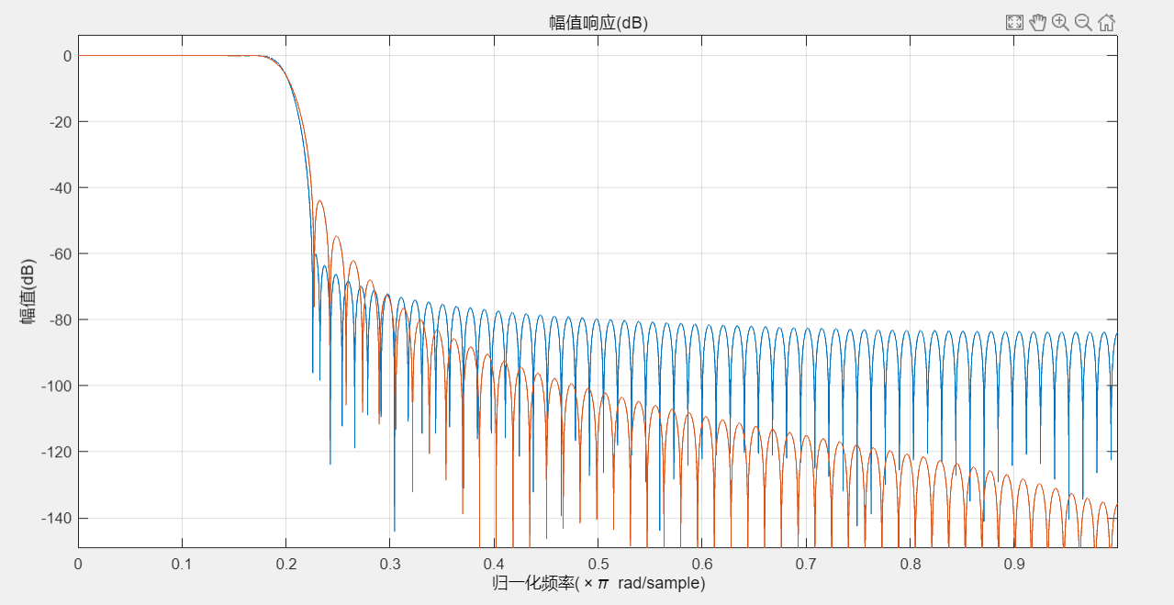

红线为hann窗 蓝线为Keiser窗

查看窗函数效果最好的两种——hann窗和146阶Kaiser窗，可以看到hann窗的阻带衰减较小阻带波纹不平坦，而Kaiser窗的阻带衰减大，阻带波纹较平坦

相频响应如下图：

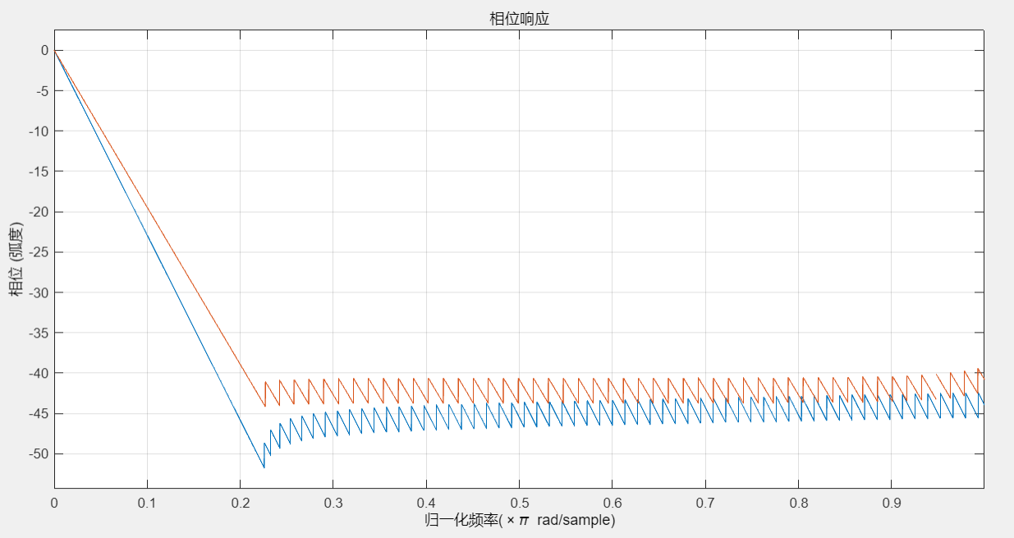

对于Parks-McClellan方法设计的滤波器，166阶的幅值相应如下，可以看到阻带波纹平坦均匀，过渡带更窄

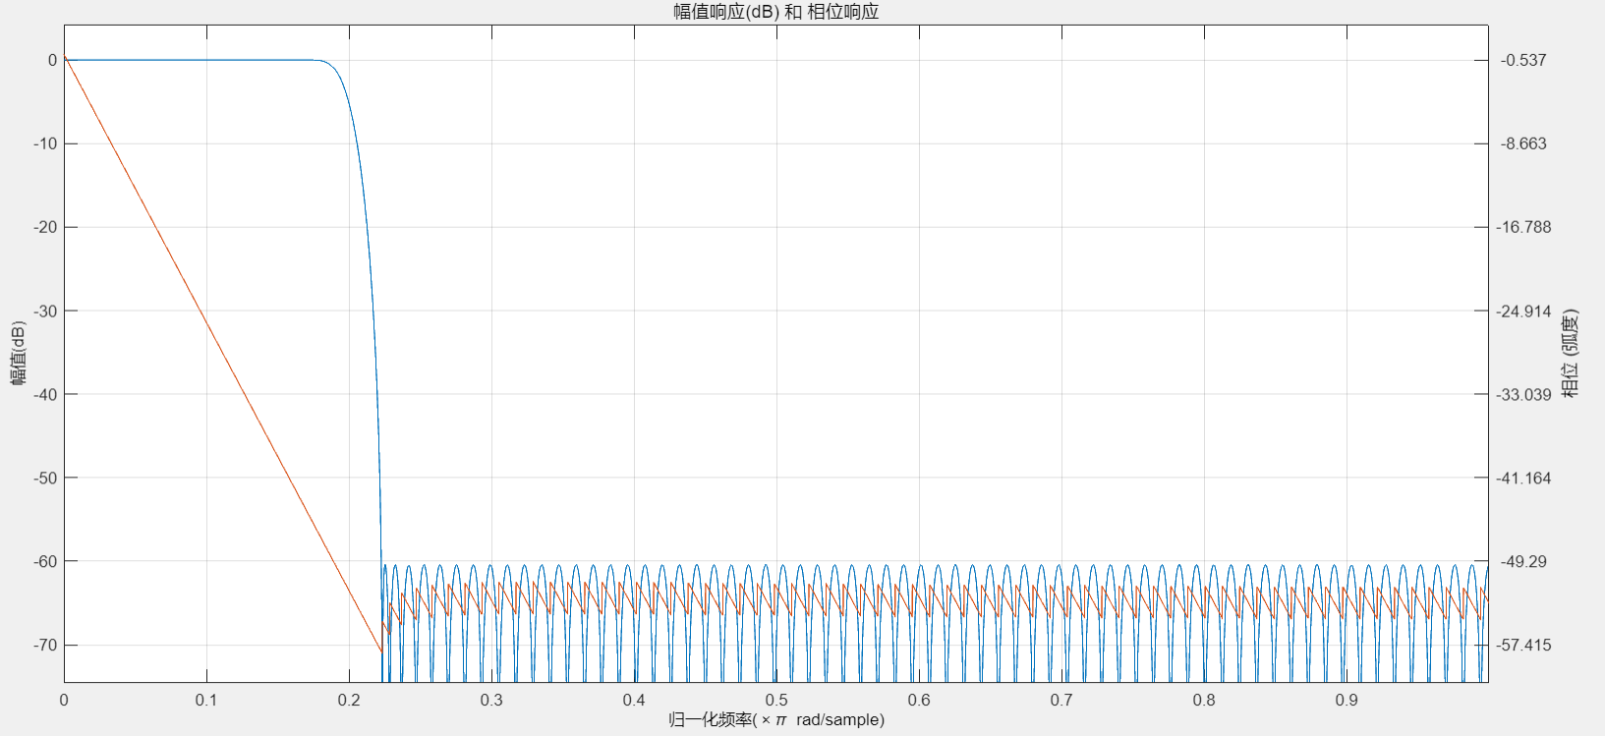

534阶的幅值相应如下，可以看到阻带波纹更密，过渡带更窄

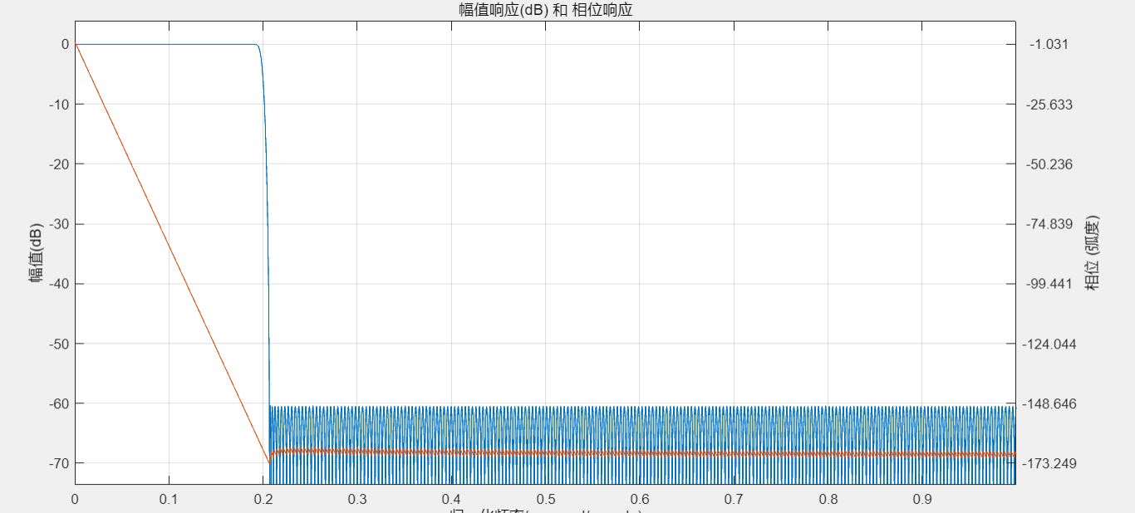

#### 性能和资源消耗分析

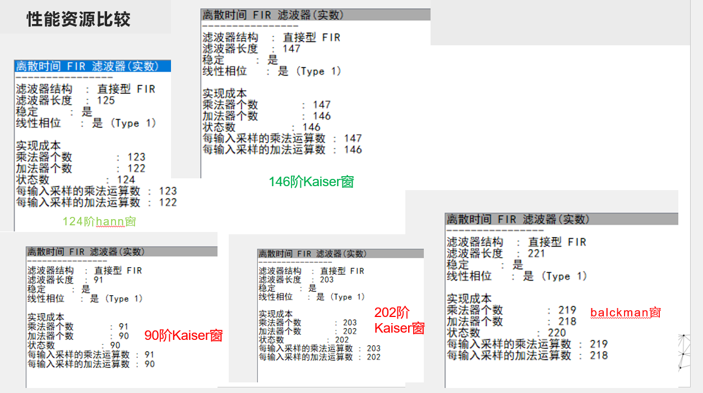

使用FVtool查看各个窗函数的资源消耗，可以发现，性能比较好的hann窗和146阶kaizer窗消耗资源相差不大，但是kaizer窗消耗更多些，而其他阶数窗函数由于消耗资源更多或是滤波效果更差不考虑使用。

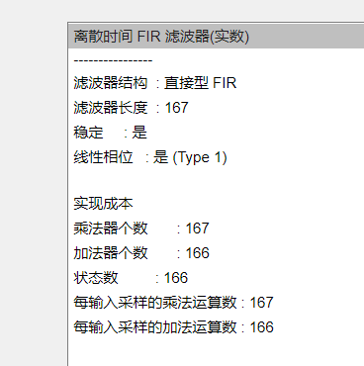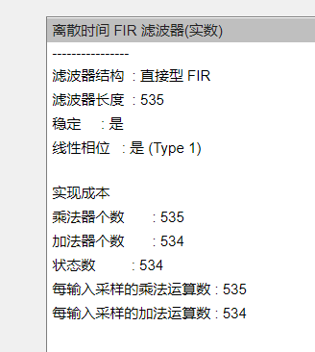  
上图是使用PM算法设计的两种滤波器的阶数和资源消耗，在滤波性能较好的条件下，其消耗的资源更多，也印证了此种方法更适合设计高阶滤波器。

## 结论

在本次设计中，综合资源消耗和滤波效果，可选择146阶Kaiser窗，若希望减少部分资源使用，可以使用hann窗进行代替。若完全不考虑资源消耗，希望设计一个高阶滤波器，可以考虑使用Parks-McClellan算法设计滤波器。